Научно-исследовательская и методическая работа преподавателя
Цораевой Светланы Владимировны

Участие в исследовательской деятельности. Презентация результатов исследовательской деятельности педагога в рамках научно-практических конференций, профессиональных слетов, конкурсов и других мероприятий различного уровня

1.Участие во Всероссийском тестировании «ТоталТест Декабрь 2017». Тема «Профессиональная деятельность педагога» https://totaltest.ru/

2. Всероссийское тестирование «Росконкурс Декабрь 2017»: «Использование информационно-коммуникационных технологий в педагогической деятельности» https://roskonkursy.ru/ispolzovanie-informacionno-kommunikacionnyh-tekhnologij-v-pedagogicheskoj-deyatelnosti

3. Подготовка победителей X Всероссийской олимпиады "МЫСЛИТЕЛЬ" и членство в работе экспертной группы (жюри). http://olimpiadum.ru/nashi-eksperty (январь 2018)

4. Участие в отборочном туре XIII Профессионального Всероссийского конкурса «Правовая Россия», проводимом Российской ассоциацией правовой информации ГАРАНТ при поддержке Совета судей РФ (с 12 декабря 2017 года - 27 февраля 2018 года) http://www.garant.ru/konkurs/main_page/register_on/
5. Участие в Международной интернет-Олимпиаде «ФГОС среднего, полного, общего образования» https://solncesvet.ru/ (07.01.18)

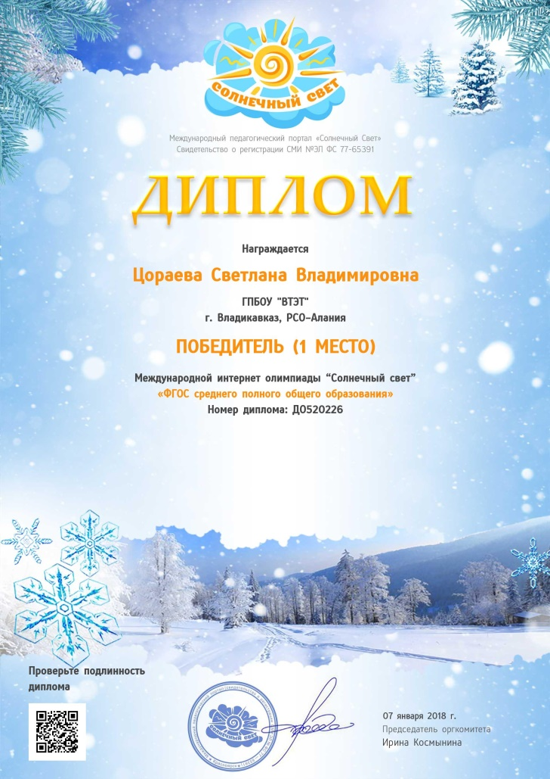

6. Участие во Всероссийской Педагогической Олимпиаде
«Основы правовых знаний педагога» http://edu-time.ru/olimpiads/25-fgos-soo.html декабрь, 2017

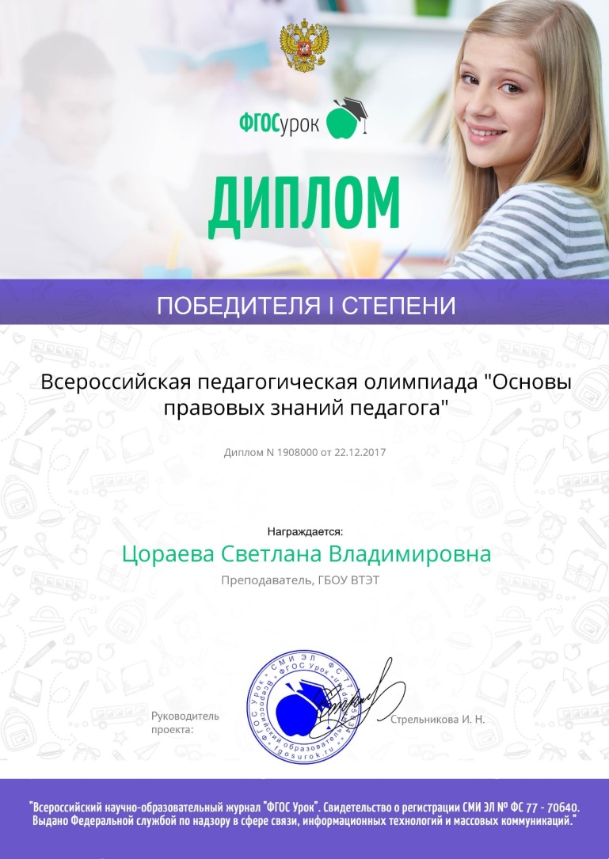

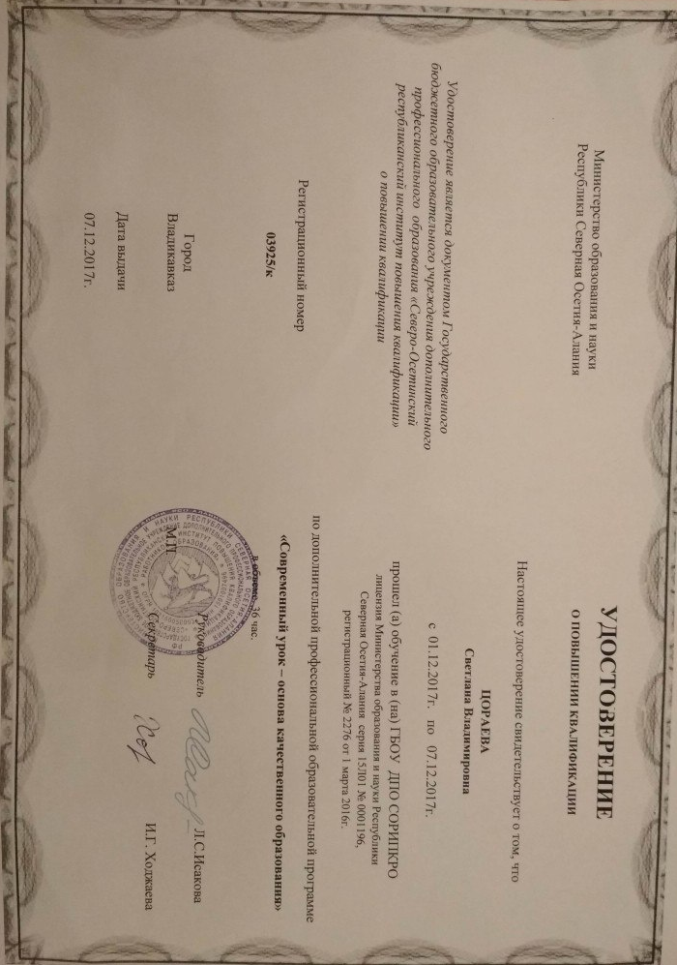
Повышение квалификации (ноябрь и декабрь 2017)
